УО «Белорусский государственный университет информатики и радиоэлектроники»

Кафедра ПОИТ
Лабораторная работа №4
по дисциплине «Надежность программного обеспечения»
на тему «Модели надежности программного обеспечения»

Выполнил Проверил:
Студент гр.051006 Деменковец Д.В.
Шуляк А. В.

Минск 2022

Вариант модели: модель Шика-Волвертона.
Допущения:
- Частота появления ошибок ~ времени отладки
- Время до следующего отказа распределено по экспоненциальному закону
- Все ошибки равновероятны и независимы
- на интервале времени
- Каждая обнаруженная ошибка устраняется мгновенно
- Ошибка корректируется без внесения новых

- – исходное число ошибок
- – коэффициент Шика-Волвертона
- — время между появлением ошибок

- Генерация интервалов времени между появлениями ошибок
Генерация интервалов времени между появлениями ошибок:
Num = 28;
exp = ExponentialDistribution[200];
data = BlockRandom[SeedRandom[100];
RandomVariate[exp, Num]] * 40;

- Решение системы уравнений и нахождение коэффициентов модели
Data[i_] = Indexed[data, i];
dk = Sum[(1/K) - ( E0 - (i - 1) ) * (Data[i]^2)/2, {i, 1, Num, 1}];
de = Sum[(1/(E0 - (i - 1))) - K * (Data[i]^2)/2, {i, 1, Num, 1}];
roots = Solve[dk == 0 && de == 0 && K >= 0 && K <= 1 , {K, E0}]

{K -> 0.66328, E0 -> 31.7317}

Tnext = 1 / \[Lambda][Num] /. roots
0.277924

- Расчет параметров модели
3.1 Интенсивность

lambdas = Table[\[Lambda][i], {i, 1, Num, 1}] /. roots
Histogram[lambdas, {Min[data]*100}];

\[Lambda]Next = K * (E0 - (Num - 1)) * Tnext /. roots
0.872253

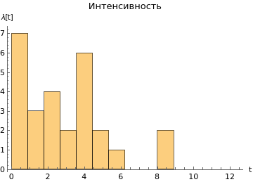

3.2 Математическое ожидание. Среднее время безошибочной работы
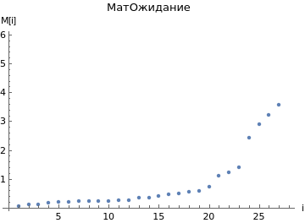
expecs = 1 / lambdas;
expecNext = 1/\[Lambda]Next

1.14646

3.3 Вероятность безотказной работы

P[i_] = E^(-K*(E0 - (i - 1) )*(Data[i])^2 / 2);
Ps = Table[P[i] /. roots, {i, 1, Num}];
pNext = E^(-K*(E0 - (Num - 1) )*(Tnext)^2 / 2) /. roots

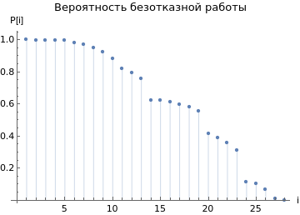
0.885848

3.4 Функция плотности безотказной работы

f[i_] = P[i] * \[Lambda][i];
Fs = Table[f[i], {i, 1, Num, 1}] /. roots;

fNext = 0.457431

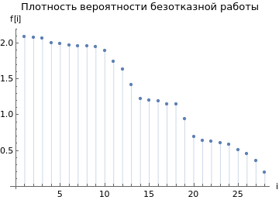

- Вывод
В ходе лабораторной работы была рассмотрена модель Шика-Волвертона и вычислены её характеристики:

Если реальный объект удовлетворяет допущения модели Шика-Волвертона (или аппроксимируется к этой модели), то эту модель можно использовать для определения вероятности отсутствия следующего отказа, среднего времени до очередного отказа, числа ошибок в ПО до начала тестирования и отладки, интенсивности отказов до следующей ошибки

